Phần 1:
Các lệnh cơ bản thao tác với Docker
1 | docker –version:
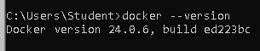
Xem phiên bản docker
2 | docker run hello-world
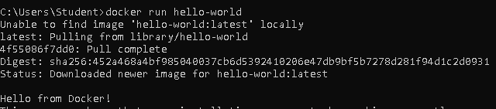
Chạy containner test docker
3 | docker pull nginx
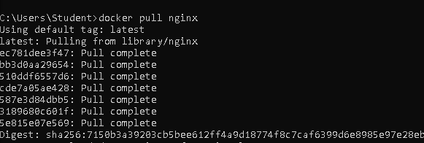
Tải image từ docker hub
4 | docker images
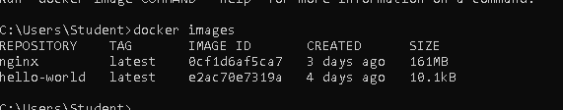
Xem danh sách các image đang có
5 | docker run -d nginx
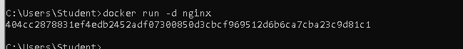
Chạy nginx ở chế độ nền
6 | docker ps
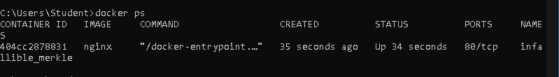
Xem container đang chạy
7 | docker ps -a
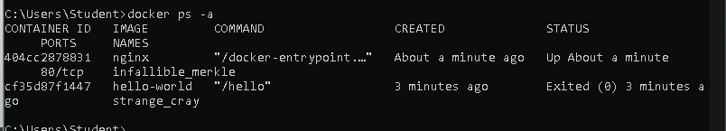
Xem cả đang chạy và đã dừng
8 | docker logs <container_id>
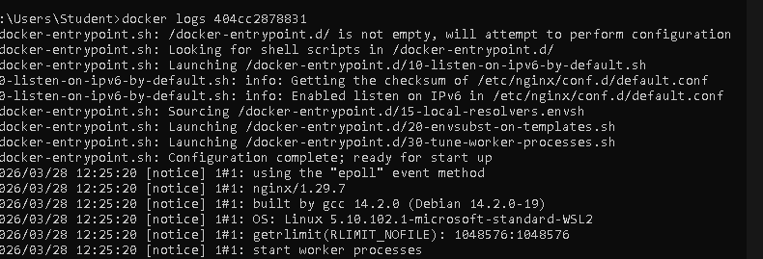
Xem logs container bằng id
9 | docker exec -it <container_id> /bin/sh
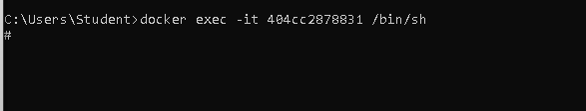
vào terminal container
10 | docker stop <container_id>
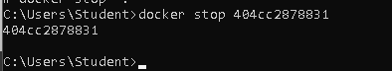
Dừng 1 container bằng id
11 | docker restart <container_id>
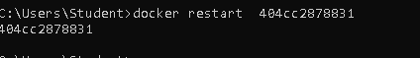
restart container
12 | docker rm <container_id>
Xóa docker bằng id
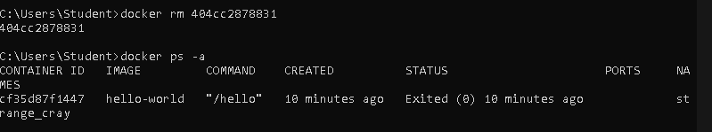
13 | docker container prune
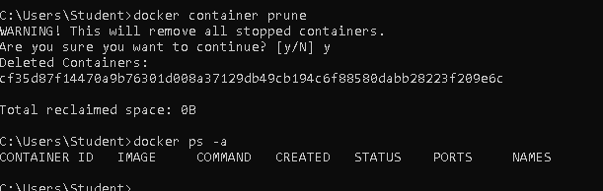
xóa tất cả container đã dừng
14 | docker rmi <image_id>
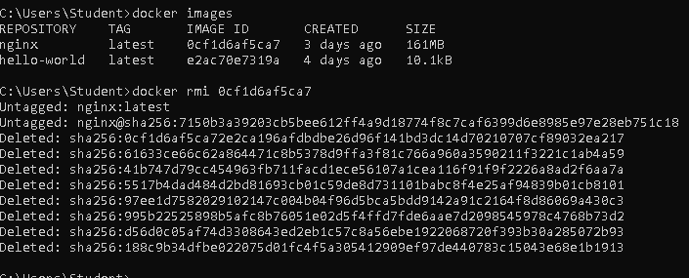
Xóa image theo id
15 | docker image prune -a
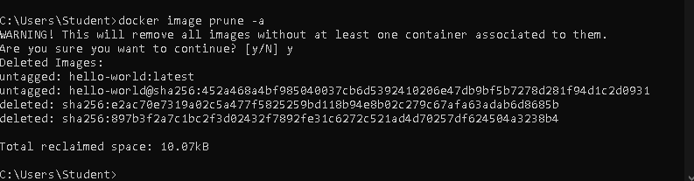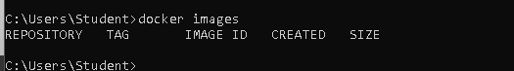
xóa tất cả image khong hoạt động
16 | docker run -d -p 8080:80 nginx
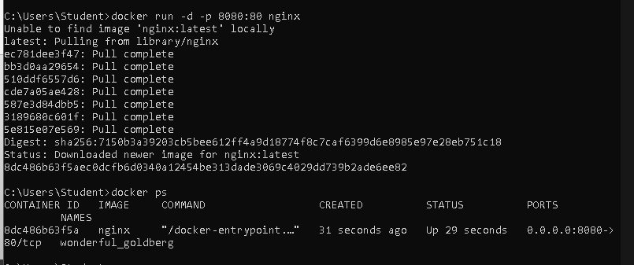
chạy image ngiux ở chế độ nền và map port 8080 -> 80. Tuy nhiên ở đây chưa có image sẳn, nển docker tải xuống, sau đó mới chạy. Chứng minh đã chạy container
17 | docker inspect <container_id>
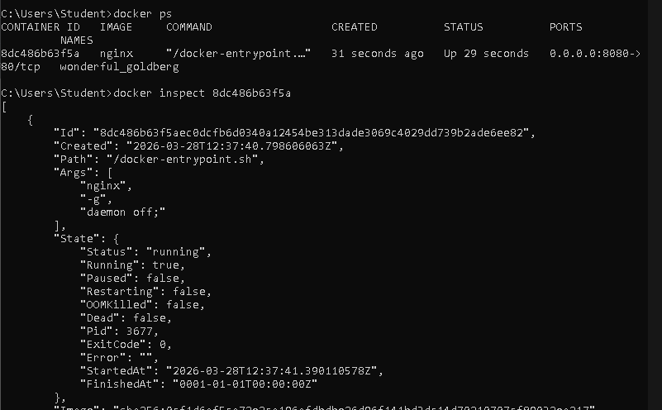
Xem chi tiết container = id
18 | docker run -d -v mydata:/data nginx
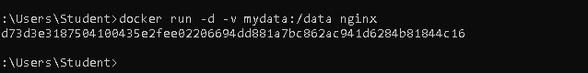
mount volume
19 | docker volume ls
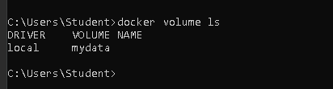
list volume
20 | docker volume prune
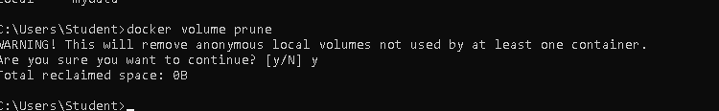
Xóa volume không dùng
21 | docker run -d --name my_nginx nginx
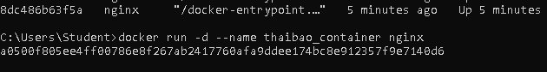
Chạy container với tên cụ thể
Kết quả :

22 | docker stats
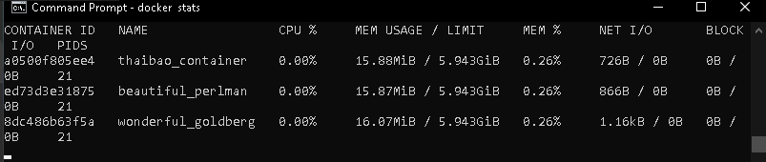
Theo dõi tài nguyên container
23 | docker network ls
 | 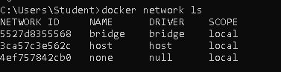 list network
24 | docker network create my_network
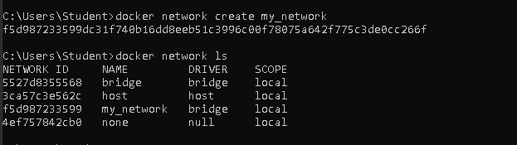
Tạo ra netwoek với tên
25 | docker run -d --network my_network --name my_container nginx
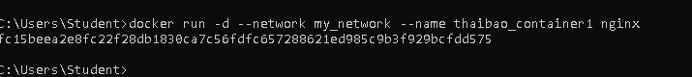
Chạy container trong network
26 | docker network connect my_network my_nginx
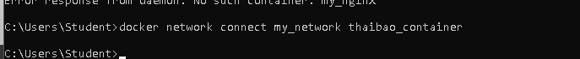
nối container với netwwork

27 | docker run -d -e MY_ENV=hello_world nginx
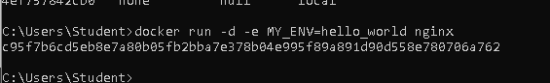
gán biến

28 | docker logs -f my_nginx
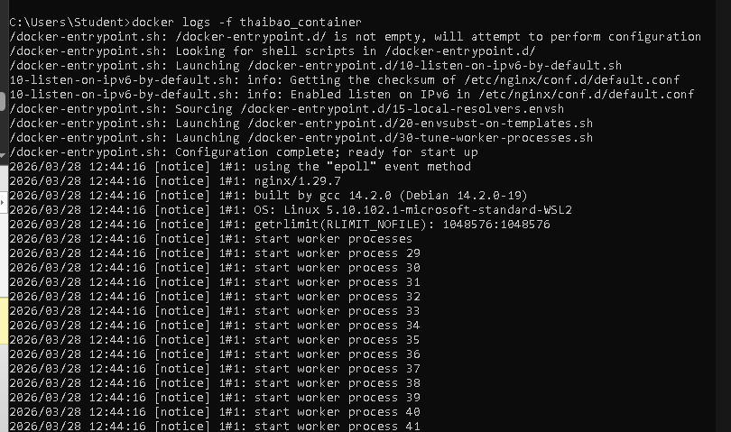
Xem logs realtime

29 | FROM nginx COPY index.html /usr/share/nginx/html/index.html
 | COPY index.html /usr/share/nginx/html/index.html
30 | docker build -t my_nginx_image .
31 | docker run -d -p 8080:80 my_nginx_image

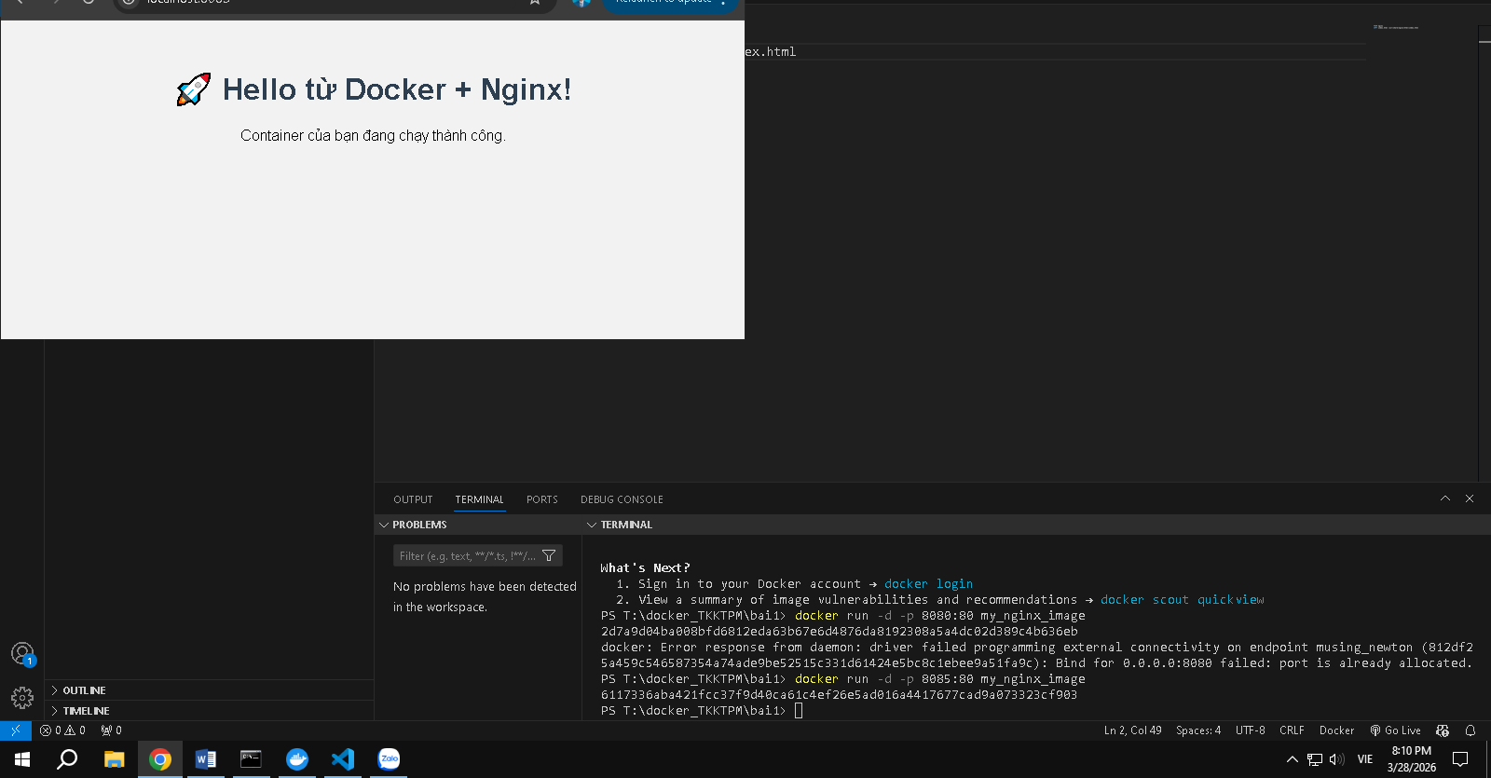

Phần 2
Bài 1:
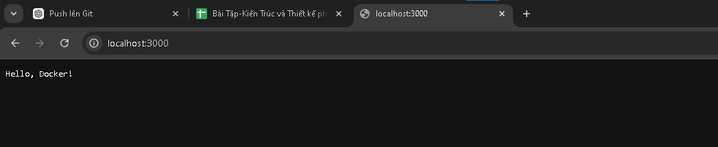
Bai2
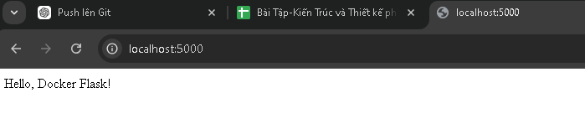
Bai 3

